## 第2讲　向量共线定理的应用

向量共线定理可以解决一些向量共线，点共线问题，也可由共线求参数；对于线段的定比分点问题，用向量共线定理求解则更加简洁．

例1　(1)若点*M*是△*ABC*所在平面内一点，且满足|3－－|＝0，则△*ABM*与△*ABC*的面积之比等于(　　)

A. B. C. D.

答案　C

解析　∵|3－－|＝0，∴3－－＝**0**，∴＋＝3.

设*BC*的中点为*G*，则＋＝2，

∴3＝2，即＝，

∴点*M*在线段*AG*上，且＝.

∴＝＝，易得＝＝，

∴＝·＝×＝，

即△*ABM*与△*ABC*的面积之比等于.

(2)在△*ABC*中，＝，*P*是*BN*上的一点，若＝*m*＋，则实数*m*的值为________．

答案

解析　方法一　∵*B*，*P*，*N*三点共线，

∴∥，∴存在实数*λ*，使得＝*λ*(*λ*>0)，

∴－＝*λ*(－)，

∵*λ*>0，∴＝＋.

∵＝，＝*m*＋，

∴＝*m*＋，

∴解得

方法二　∵＝，＝*m*＋，

∴＝*m*＋.

∵*B*，*P*，*N*三点共线，∴*m*＋＝1，∴*m*＝.

例2　(1)(2020·河北省石家庄一中质检)在△*ABC*中，*D* 为线段*AC*的中点，点*E*在边*BC*上，且*BE*＝*EC*，*AE*与*BD*交于点*O*，则等于(　　)

A.＋ B.＋

C.＋ D.＋

答案　A

解析　如图，设＝*λ*(*λ*>0)，

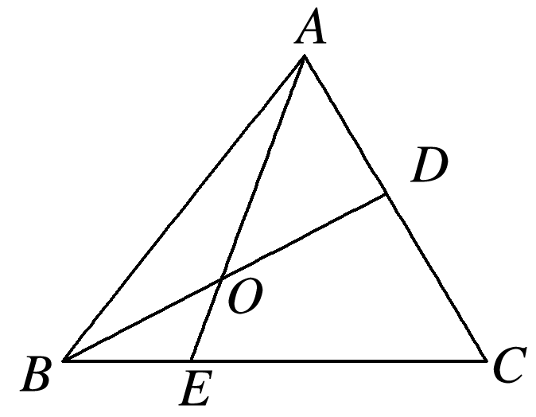

又＝＋＝＋，

∴＝*λ*＋*λ*＝*λ*＋*λ*.

又*B*，*O*，*D*三点共线，∴*λ*＋*λ*＝1，

∴*λ*＝，∴＝＋.

(2)在△*ABC*中，过中线*AD*的中点*E*任作一直线分别交*AB*，*AC*于*M*，*N*两点，设＝*x*，＝*y*(*xy*≠0)，则4*x*＋*y*的最小值是________．

答案

解析　由*D*为*BC*的中点知，＝＋，

又＝*x*，＝*y*(*xy*≠0)，*E*为*AD*的中点，

故＝＝＋，

∵*M*，*E*，*N*三点共线，∴＋＝1，

∴4*x*＋*y*＝(4*x*＋*y*)＝＋＋

≥2＋＝，

当且仅当＝，即*x*＝，*y*＝时取等号．

∴4*x*＋*y*的最小值为.



(1)若＝*λ*＋*μ*(*λ*，*μ*为常数)，则*A*，*B*，*C*三点共线的充要条件是*λ*＋*μ*＝1.

(2)使用条件“两条线段的交点”时，可转化成两次向量共线，进而确定交点位置．



1.如图，△*ABC*中，*AD*＝*DB*，*AE*＝*EC*，*CD*与*BE*交于点*F*，设＝***a***，＝***b***，＝*x****a***＋*y****b***，则(*x*，*y*)等于(　　)

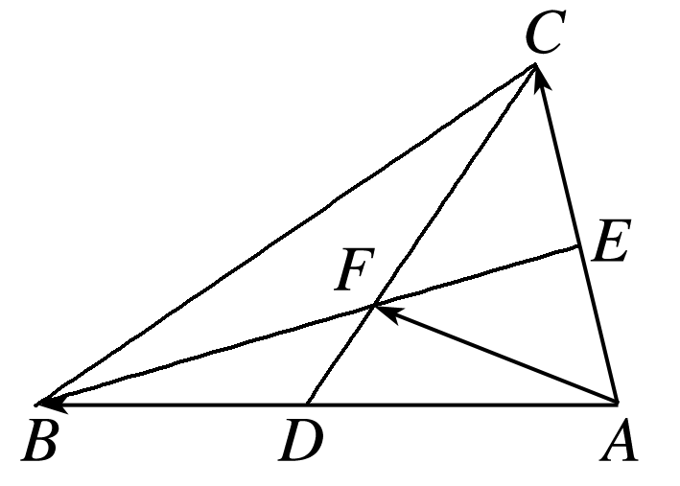

A. B.

C. D.

答案　C

解析　由题意得，＝*x****a***＋*y****b***＝*x*＋2*y*，

∵*B*，*F*，*E*三点共线，∴*x*＋2*y*＝1，①

同理，＝2*x*＋*y*，

∵*D*，*F*，*C*三点共线，∴2*x*＋*y*＝1，②

由①②得*x*＝*y*＝，∴(*x*，*y*)＝.

2．(2020·河北省石家庄二中调研)已知在△*ABC*中，*AB*＝*AC*＝3，*D*为边*BC*上一点，·＝6，·＝，则·的值为________．

答案

解析　∵*D*为边*BC*上一点，可设＝*λ*，

∴＝＋*B*＝(1－*λ*)＋*λ*.

∴

①＋②得，9＋·＝，

∴·＝.

3．如图，在直角梯形*ABCD*中，*AB*∥*CD*，∠*DAB*＝90°，*AD*＝*AB*＝4，*CD*＝1，动点*P*在边*BC*上，且满足＝*m*＋*n*(*m*，*n*均为正实数)，则＋的最小值为________．

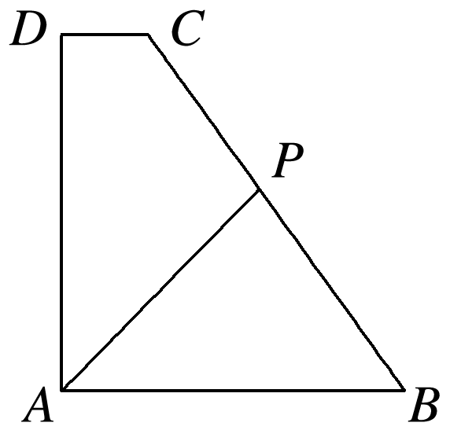

答案

解析　设＝***a***，＝***b***，则＝＋＋＝－***a***＋***b***＋***b***＝－***a***＋***b***.

设＝*λ*，则＝＋＝***a***＋*λ****b***.

因为＝*m****a***＋*n****b***，所以1－*λ*＝*m*，*λ*＝*n*，

消去*λ*得*m*＋*n*＝1，

＋＝＝1＋＋＋≥＋2＝，

当且仅当*m*＝4－2，*n*＝－4时等号成立．

所以＋的最小值为.